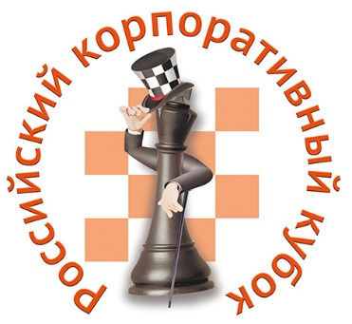

Саратовская областная федерация шахмат
совместно
с Саратовской областной шахматной академией
проводят турнир
«Российский корпоративный кубок по шахматам-2017».

Данное мероприятие впервые проводится в Саратове и станет яркой страницей в истории не только саратовских шахмат, но и всероссийского уровня.
Информация о каждой организации-участнике и участниках будет освещена в средствах массовой информации и на официальном сайте турнира.
Участники соревнований – бизнесмены, политики и сотрудники организаций, высших учебных заведений, студенты.
Программа мероприятий:
- День приезда участников: 30 июня 2017 года, день отъезда участников- 2 июля 2017 года,
- Лично- командный любительский турнир -1 июля, регистрация в 10.00.
-Сеансы одновременной игры с международными гроссмейстерами для сильнейших юных шахматистов Саратовской области (10 мальчиков и 10 девочек) – 1 июля
Взносы для участников:
6000 рублей за участника.
10 000 рублей за команду.
При оплате участником лично турнирного взноса, а не организацией, ему предоставляется скидка 30% от турнирного взноса.
При оплате иногородним участником турнирного взноса ему предоставляется скидка 50% от турнирного взноса.
Скидка 50% предоставляется также школьникам, студентам, женщинам и ветеранам.
Победитель и призеры будут награждены кубками, медалями, дипломами, денежными призами за призовые места.
Турниры проводятся в гостинице «Словакия» по адресу: г. Саратов, ул. Лермонтова, д.30.

Размещение участников в гостинице «Словакия»:
1-местный стандарт- 500 рублей за номер с завтраком.
2-х местный стандарт – 1000 рублей за номер с завтраком.
Обед в отеле 1 июля (с 13.00 до 14.00).
Регистрация участников в срок до 25 июня 2017 года на сайте chessccup.ru.
При регистрации организациям-участникам необходимо прислать логотипы на e-mail: Viki441@yandex.ru. Все логотипы организаций -участников будут размещены на сайте турнира -chessccup.ru.
По всем вопросам и желающим принять участие в турнирах обращаться по телефонам: +79271159502 - Муромцев Артур Юрьевич; +79061547865 - Тарасова Виктория Игоревна, e-mail: Viki441@yandex.ru

